
中国特色高质量教材体系研究助手
“禾 研”
建 设 方 案

教育部大中小学课程教材研究项目
《中国特色高质量教材体系的基础理论研究》配套建设
浙江省德育教材研究基地
二〇二六年

目 录
一、为什么要建这个助手 3
二、定位与边界 5
2.1 依托已有平台扩建，不新建系统 5
2.2 能力边界 5
三、总体设计：三库四用 6
3.1 三个资料库 6
3.2 四项功能 7
四、四项功能的具体设计 9
4.1 范畴溯源 9
4.2 话语转化对照 9
4.3 八体系归位 11
4.4 质量维度试标 12
五、建设与使用安排 14
六、经费与人员 16
6.1 经费安排 16
6.2 人员分工 16
七、使用规范 17

一、为什么要建这个助手
《中国特色高质量教材体系的基础理论研究》以本体论、结构论、实践论三重逻辑推进，需要处理的材料横跨马克思主义教育理论、教材理论与课程论、党领导教材建设的百年史料、新时代教材政策文本、统编教材与马工程教材等典型案例，以及德、法、日、美等国教材管理模式与国际组织政策框架。文献研究、历史研究、案例分析、比较分析四种方法同时使用，材料的体量与跨度都超出个人整理的可控范围。
课题推进中有四件事最费时，也最影响研究质量。
一是材料分散、出处难核。 政策文本、学术文献、历史史料、教材案例分属不同来源，同一论断的依据往往需要在四类材料之间反复查证。基础理论研究对出处的要求高于一般研究，每一条引证都要经得起追问。
二是政策话语向学术话语的转化缺少抓手。 这是课题自己指出的首要难点。要从政策表述中提炼具有学术解释力的概念与命题，前提是把同一表述在不同文件中的出现与演变、学界对它的讨论、它的历史制度依据摆在一起看。这个"摆在一起"的工作量很大，但完全是程序性的。
三是八个子体系的材料覆盖不均。 课题要建构由价值、知识、话语、标准、类型、形态、治理、重大专项八个子体系构成的结构模型。哪个子体系材料充足、哪个尚属空白，需要一个随时可查的底数，否则容易在写作后期才发现某一格支撑不足。
四是质量六维度缺少实证校验。 政治性、科学性、教学性、规范性、时代性、原创性六个维度是课题的理论主张。这六个维度在真实教材上能否稳定区分、不同研究者判断是否一致，需要小样本试标来检验，否则维度体系只是逻辑推演。
上述四件事都不是研究者的思想工作，而是研究的准备工作。把它们交给一个专用助手完成，研究者的时间可以集中到范畴阐释与理论建构上。研究环节与助手功能的对应关系如图1所示。
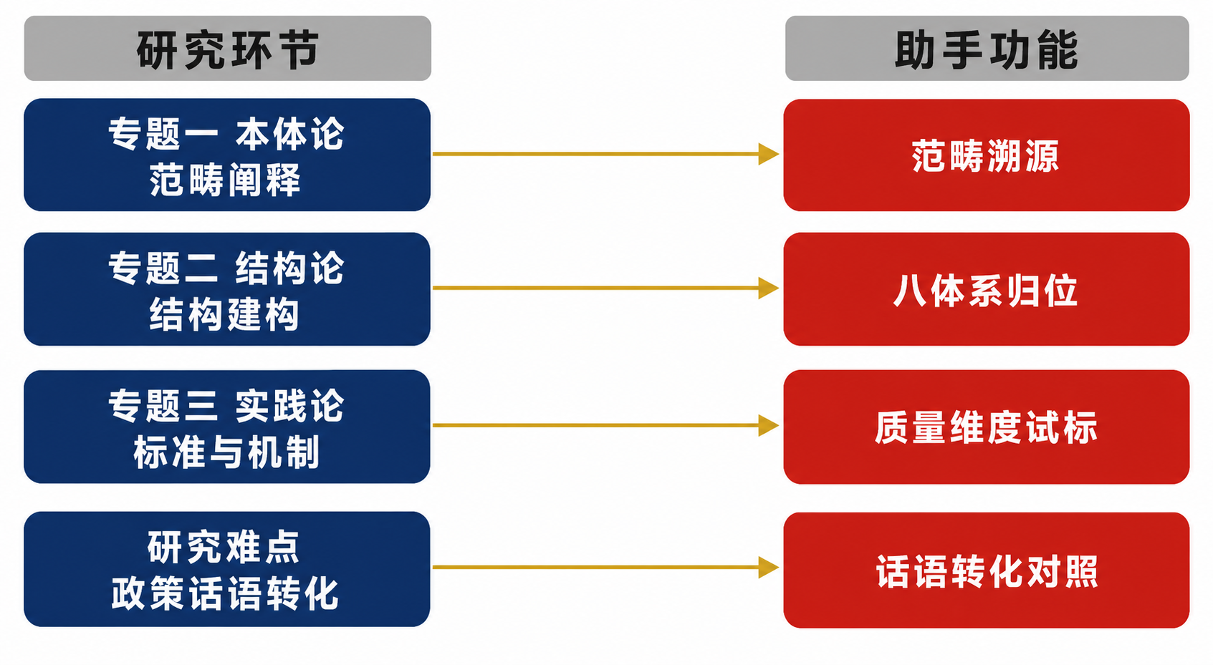
图1 研究环节与助手功能的对应关系

二、定位与边界

2.1 依托已有平台扩建，不新建系统
浙江省德育教材研究基地已牵头建成"禾灵儿"智能体平台，实现了地域文化德育资源图谱的数字化，具备资源库管理、检索与推送的基础能力。本方案不另建系统，而是在"禾灵儿"平台上扩建一个面向基础理论研究的模块，命名为"禾研"。
这样安排基于三点考虑。其一，本课题为基础理论研究，经费科目中不含软件开发费，另建平台既无预算支撑也无必要。其二，"禾灵儿"已有的资源库与检索能力可直接复用，扩建工作集中在资料库的补充与四项研究功能的配置上。其三，基地网站是既有的访问入口，成果发布与课题材料共享可沿用同一通道，不增加运维负担。

2.2 能力边界
助手承担材料的检索、归集、并置与计数，交付的是带出处的材料与统计结果。范畴的界定、命题的提炼、逻辑的建构与结论的判断，由课题组成员完成。
一条硬规则：每条材料必须挂载出处，无出处不入库、不交付。出处包括文件名称与文号、条款序号、文献题名与出处、史料来源、教材版次与页码。这条规则既是研究规范的要求，也使助手的交付物可以直接用于研究报告与著作的引证。

三、总体设计：三库四用
助手由三个资料库、四项功能和一条规范构成，总体设计如图2所示。
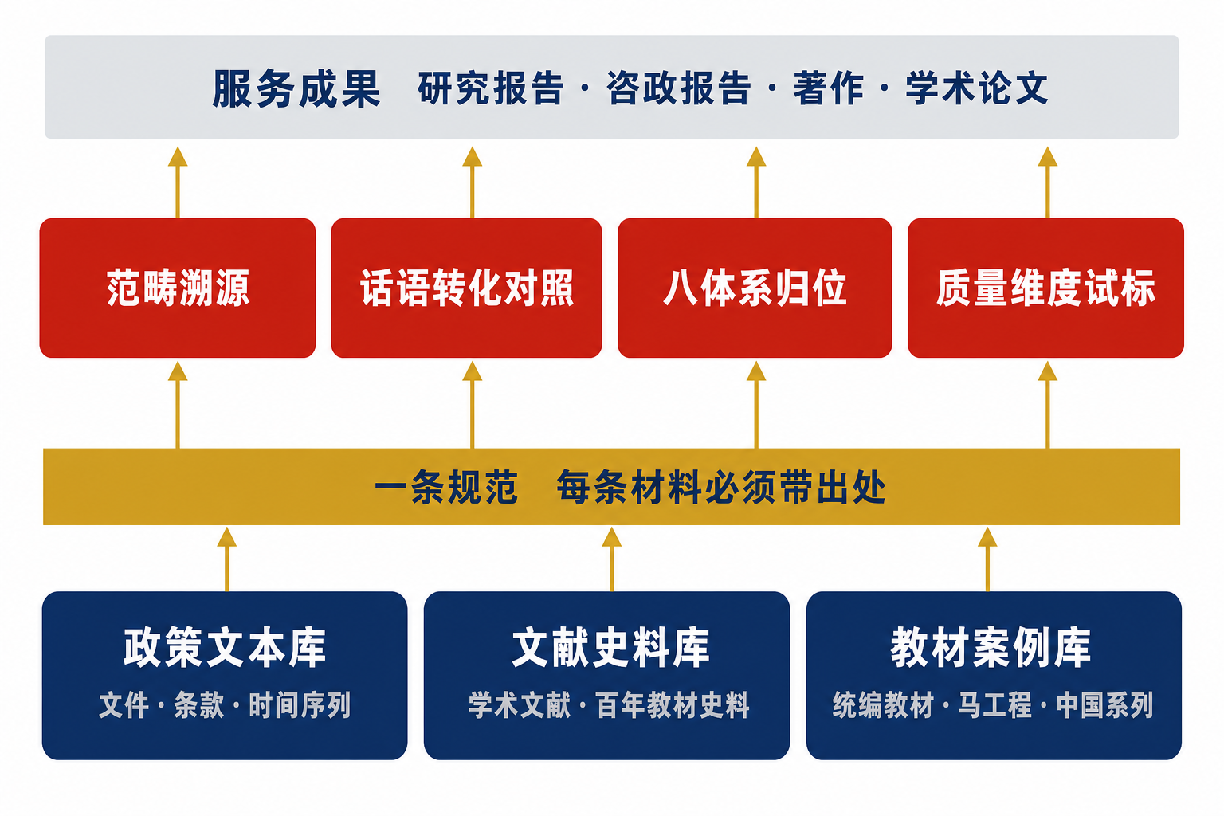
图2 「禾研」总体设计

3.1 三个资料库
三个资料库的内容、来源与规模控制见表1。规模按课题实际需要设定，不追求大而全。
表1 三个资料库的内容与来源
资料库 | 主要内容 | 来源 | 规模控制
政策文本库 | 党和国家关于教材建设的政策文件、法律法规、部门规章、教材管理办法及相关讲话论述 | 官方发布渠道公开文本 | 以现行有效文件为主，兼收具有历史比较价值的已废止文件
文献史料库 | 教材理论、课程论、教育治理、自主知识体系等领域的学术文献；党领导教材建设的百年史料 | 学校已订购数据库、基地已有史料收藏 | 按五个核心范畴与八个子体系分专题收录，不作学科全覆盖
教材案例库 | 统编三科教材、马工程重点教材、"中国系列"原创教材、数字教材的书目与目录层信息 | 公开书目信息与基地藏本 | 只收书目、目录与结构信息，正文不入库

教材案例库只收书目与目录层信息，一方面避免版权问题，另一方面课题研究的是体系结构与质量维度，目录层信息已足以支撑结构分析与维度试标。

3.2 四项功能
四项功能各自对应课题的一个研究需求，其服务对象与产出见表2。
表2 四项功能与研究专题的对应
功能 | 服务对象 | 助手产出 | 课题成果去向
范畴溯源 | 专题一 理论根基与核心范畴 | 五个核心范畴的四类依据材料卡 | 著作、学术论文
话语转化对照 | 研究难点 政策话语向学术话语转化 | 政策、文献、史料三栏对照表 | 学术论文、咨政报告
八体系归位 | 专题二 体系结构 | 八个子体系的材料归位视图与覆盖度提示 | 研究报告、著作
质量维度试标 | 专题三 质量标准 | 六维度小样本试标结果与一致性数据 | 研究报告、咨政报告

四、四项功能的具体设计

4.1 范畴溯源
课题专题一需要厘清"中国特色""高质量""教材国家事权""教材体系""中国自主知识体系"五个核心范畴，每个范畴都要落实理论依据、历史依据、制度依据和现实依据。
助手的作业方式是：以范畴为主索引，把四类依据的材料分别归集到该范畴名下，每条材料保留原文摘录与完整出处。研究者打开任一范畴，即可看到该范畴目前已有哪几类依据、每类各有多少条、哪一类尚缺。
以"教材国家事权"为例，理论依据指向国家知识治理与教育政治属性的相关论述，历史依据指向党在不同历史时期领导教材建设的做法，制度依据指向教材管理办法等规范性文件的具体条款，现实依据指向新时代教材建设的实践进展。四类材料齐备，范畴的理论规定性才有充分支撑。
助手不对范畴作出界定，只呈现材料及其分布。

4.2 话语转化对照
这是四项功能中针对性最强的一项，直接服务课题的首要难点。
作业方式是：输入一条政策表述，助手在三个资料库中分别检索，以三栏并置的形式呈现结果，如图3所示。
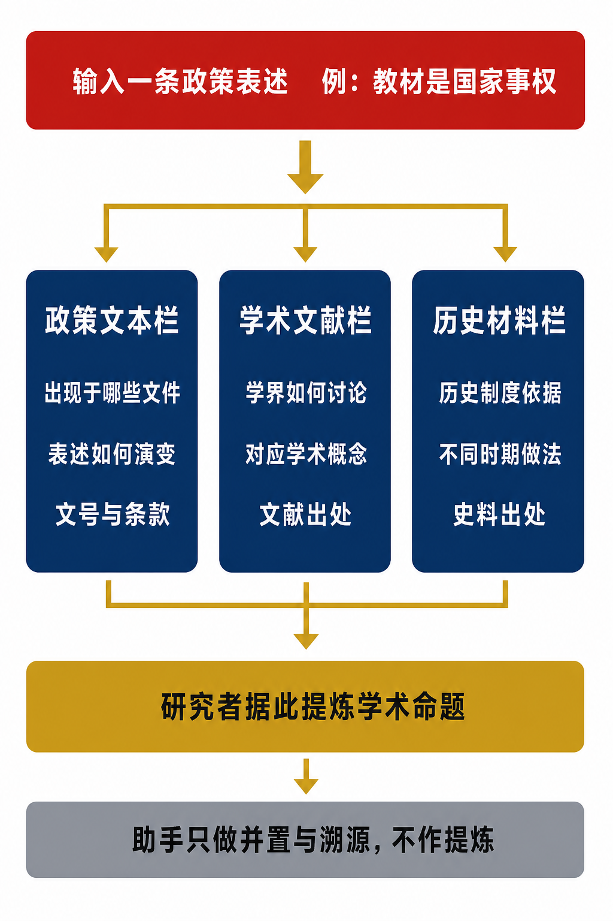
图3 政策话语向学术话语转化的对照方式
政策文本栏呈现该表述出现于哪些文件、在不同文件中的措辞如何演变、对应的文号与条款；学术文献栏呈现学界对这一表述的讨论、可能对应的学术概念、相关文献出处；历史材料栏呈现该表述的历史制度依据、不同时期的实际做法及史料出处。
三栏并置之后，表述的政策脉络、学术脉络与历史脉络同时可见，研究者据此判断哪些政策表述可以提升为学术命题、需要补充何种论证。提炼工作由研究者完成，助手只负责把分散在三处的材料准确地摆到一起并注明出处。
这一功能同时服务课题的第二个难点。政治逻辑、教育逻辑、知识逻辑、治理逻辑、技术逻辑五重逻辑被设为材料的标签维度，同一条材料可以从五个逻辑分别检索，便于研究者观察一条材料在不同逻辑下的位置，为多重逻辑的统合提供材料基础。

4.3 八体系归位
课题专题二提出的结构模型分为上下两层：上层是内容规定，包括价值体系、知识体系、话语体系、标准体系；下层是结构支撑，包括类型体系、形态体系、治理体系、重大专项体系。八个子体系的构成如图4所示。
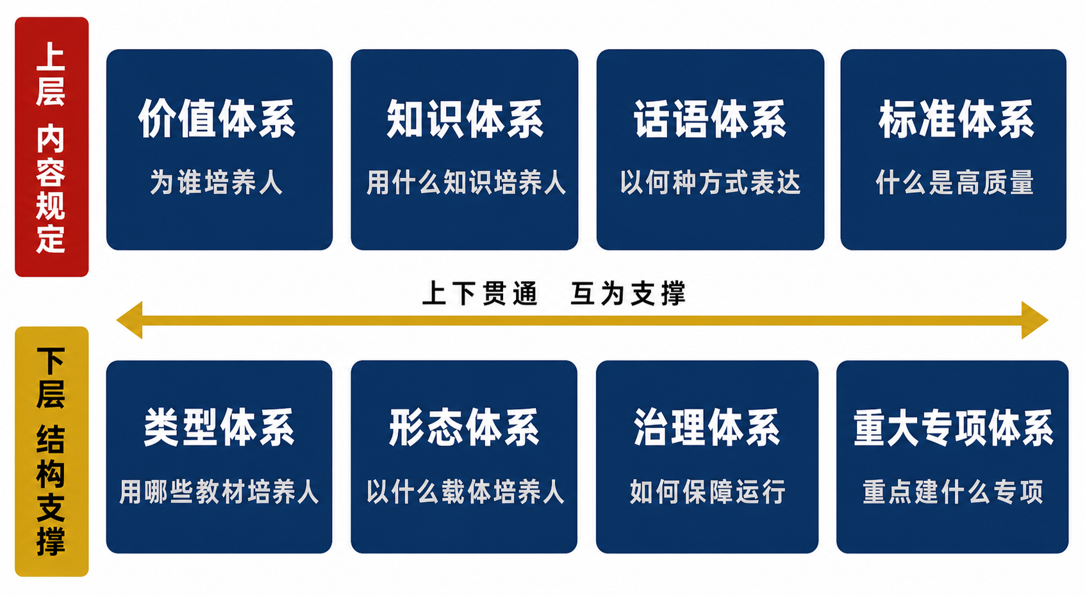
图4 教材体系的八个子体系
助手把八个子体系设为固定的归位格，入库材料在标注时归入相应格位，一条材料可归入多格。研究者可随时查看每一格的材料条数、材料类型构成与近期增量。
这一功能的实际价值在于暴露研究的薄弱处。若某一格长期材料稀少，说明该子体系的论证支撑不足，需要在后续阶段补充检索或调整论述深度。相较于在写作阶段才发现支撑不足，前置的覆盖度提示可以显著减少返工。
归位标注由课题组成员与研究生助研完成，助手提供标注界面与统计视图，不自行判定归属。

4.4 质量维度试标
课题专题三提出政治性、科学性、教学性、规范性、时代性、原创性六个质量维度。助手的作用不是给教材打分，而是检验这六个维度作为分析工具是否可操作。
作业方式是：从教材案例库中抽取小样本，由两名研究者按统一的观测要素独立标注，比对判断的一致程度。各维度的观测要素见表3。
表3 质量六维度的观测要素
维度 | 理论定位 | 可观测要素举例
政治性 | 保证方向 | 立德树人目标的体现方式、党的创新理论的融入位置
科学性 | 支撑知识 | 知识体系的完整性、学科前沿成果的反映
教学性 | 体现教材属性 | 内容组织与学习者认知的适配、学习活动设计
规范性 | 确立尺度 | 体例与术语的统一、引证与图表的规范
时代性 | 体现实践要求 | 版次更新情况、重大实践成果的进入
原创性 | 彰显中国风格 | 自主编写与引进翻译的比例、中国案例的占比

试标的产出有三项：各维度在真实教材上能否稳定区分的判断、两名标注者的一致性数据、需要细化或合并的维度建议。三项产出共同为质量标准的维度设计提供实证依据。
需要说明的是，试标样本的选取以覆盖不同学段、不同类型为原则，样本量以能够支撑维度可操作性判断为限。试标结果服务于维度体系的理论完善，不作为对具体教材的评价结论，不对外发布教材排名。

五、建设与使用安排
助手的建设不单独设置进度，而是嵌入课题研究计划，每一阶段只做当阶段研究需要的部分，与课题阶段的衔接如图5所示。
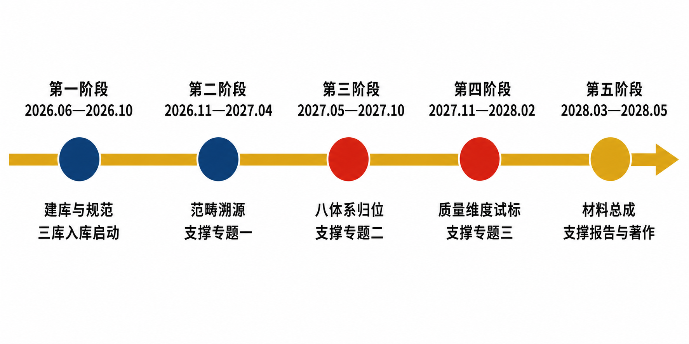
图5 建设安排与课题阶段的衔接
各阶段的具体安排见表4。
表4 建设安排与课题阶段的衔接
阶段 | 时间 | 课题任务 | 助手建设与使用
第一阶段 | 2026.06—2026.10 | 文献梳理与范畴准备 | 在"禾灵儿"平台扩建研究模块；三库启动入库；制定标注规范与出处著录规则
第二阶段 | 2026.11—2027.04 | 专题一 本体论研究 | 范畴溯源功能投入使用；五个核心范畴的四类依据材料归集
第三阶段 | 2027.05—2027.10 | 专题二 结构论研究 | 八体系归位功能投入使用；话语转化对照支撑难点突破
第四阶段 | 2027.11—2028.02 | 专题三 实践论研究 | 质量维度试标开展；配合咨政报告与学术论文的材料核验
第五阶段 | 2028.03—2028.05 | 总成与结项 | 材料总成与引证核对；导出研究溯源材料备查

每一阶段的助手建设都以支撑当阶段研究为限，不提前建设当阶段用不到的功能。这一安排使建设投入始终跟随研究需要，避免出现建成而不用的模块。

六、经费与人员

6.1 经费安排
助手建设不另行申请经费，在课题已有预算科目内安排。因依托"禾灵儿"平台扩建，不发生平台开发支出；资料以公开政策文本、学校已订购数据库和基地已有收藏为主，不发生大额数据采购支出。具体安排见表5。
表5 助手建设在课题预算科目内的安排
预算科目 | 与助手相关的支出内容
劳务费 | 研究生助研的资料录入、标注与核校
专家咨询费 | 范畴依据材料的审议、质量维度试标结果的论证
差旅费 | 史料征集与案例调研中的材料采集
印刷费 | 标注规范、材料汇编与阶段性材料的印制
其他费用 | 平台模块扩建的必要配置支出

6.2 人员分工
课题组成员负责标注规范的制定、范畴归属与体系归位的判定、质量维度试标的判断以及全部研究性结论。
研究生助研承担资料录入、出处著录、材料初标与交叉核校等程序性工作。助研须经岗前培训与考核后上岗，作业依据统一的标注规范。涉及范畴归属、体系归位与质量维度的判断，由课题组成员确认后生效。
材料的一致性以双人核校控制：同一批材料由两人独立处理，不一致处登记后提交课题组裁定，裁定结论回填至标注规范，使规范在使用中持续细化。

七、使用规范
一是助手交付的是带出处的材料与统计结果，不是研究结论。材料在正式使用前须由研究者核对原始出处。
二是无出处的材料不入库、不交付。已入库材料的出处如经核对有误，即时更正并记录。
三是范畴界定、命题提炼、逻辑建构与质量判断由课题组成员作出，助手不承担此类判断。
四是涉及政治、宗教、民族等问题的材料与结论，按课题管理规定报请审核后使用。
五是材料的使用与引证遵守学术规范，成果发表时按项目管理要求标注项目信息。
六是研究生助研参与形成的材料，其署名与使用按学术规范处理；助研须签署数据使用与学术规范承诺。

